**NOTAS A LOS ESTADOS FINANCIEROS**

**a) NOTAS DE DESGLOSE**

1. **Notas al Estado de Situación Financiera**

**Activo**

Al activo lo conforman los recursos a cargo del Poder Ejecutivo del Estado de Tlaxcala, mismos que son identificados y cuantificados en términos monetarios, de los que se esperan beneficios económicos futuros, derivado de operaciones ocurridas en el pasado.

**Efectivo y Equivalentes**

Su saldo representa el monto de dinero propiedad del Gobierno del Estado en instituciones bancarias, el total disponible asciende a una cantidad de $3,904,486,225, recursos destinados para el pago del Segundo Ajuste Trimestral 2023; para las reservas creadas para fondos de contingencias y para fondear las diversas acciones emprendidas por el Gobierno del Estado en Infraestructura Estatal y su equipamiento, adquisición de bienes y servicios, el entero de impuestos y retenciones realizadas a los trabajadores y compromisos adquiridos con terceros, observando una diferencia de 34%, equivalente $992,370,192, respecto al mismo periodo del ejercicio 2022.

Estos recursos son obtenidos principalmente por el cobro de contribuciones aprobadas por el Congreso del Estado, participaciones y aportaciones federales y de recursos federales convenidos, principalmente.

**Derechos a recibir Efectivo y Equivalentes y Bienes o Servicios a Recibir**

El importe de $9,543,305 que se tiene al cierre del segundo trimestre del ejercicio 2023 está integrado principalmente por ingresos por cobrar a corto plazo, siendo menor en un 3.6% equivalente a $362,864 respecto al ejercicio de 2022.

Por otra parte, la cuenta de Derechos a Recibir Bienes o Servicios al cierre del segundo trimestre representada por anticipos otorgados a contratistas no amortizados, destinados a la ejecución de obras de interés colectivo y para la entrega de su equipamiento, otorgados por las dependencias y entidades del Poder Ejecutivo, refleja un saldo de $31,288,515 por derechos a recibir bienes o servicios.

**Bienes Disponibles para su Transformación o Consumo (inventarios)**

Al cierre del segundo trimestre del ejercicio 2023 el Poder Ejecutivo no cuenta con Bienes Disponibles para su Transformación o Consumo (inventarios).

**Inversiones Financieras**

Al cierre del segundo trimestre del ejercicio 2023 el Poder Ejecutivo cuenta con Inversiones Financieras a Largo Plazo por un importe de $256,270,405, que respaldan los diversos fondos de contingencia del Ejecutivo del Estado, observando un incremento de $109,572,744, respecto al mismo periodo de 2022.

**Bienes Muebles, Inmuebles e Intangibles**

Al cierre del segundo trimestre del ejercicio 2023, el saldo reflejado en la cuenta de bienes muebles es de $2,270,887,055, integrado por mobiliario y equipo de administración; instrumental médico y de laboratorio; equipo de transporte; equipo de defensa y seguridad; maquinaria y equipo agropecuario necesarios para el cumplimiento y desarrollo de las funciones de derecho público, así como colecciones, obras de arte y objetos valiosos, presentando un incremento del 6.22%, respecto al mismo periodo del ejercicio 2022.

El saldo reflejado en la cuenta de bienes inmuebles es de $8,104,110,886, y está representado por terrenos, viviendas y edificios no habitacionales integrado por la infraestructura pública, construcciones en proceso en bienes de dominio público y en bienes propios valuados a su costo de adquisición, destinados para cumplir con las funciones de derecho público, como es proporcionar educación, salud, seguridad, así como la operatividad y administración del mismo; actualmente no se encuentran otorgados en garantía de créditos, reflejando un incremento del 46.63%, respecto al mismo periodo del ejercicio 2022.

El saldo de $191,564,851 lo integran activos intangibles propiedad del Gobierno del Estado, constituidos en su totalidad por software, observándose una variación del 37.32%, en relación al mismo periodo del ejercicio 2022.

**Depreciación, Deterioro y Amortización Acumulada de Bienes**

De conformidad con los Acuerdos emitidos por el Consejo Nacional de Armonización Contable, de las Reglas Específicas de Registro y Valoración del Patrimonio y los Parámetros de estimación de Vida Útil, a través de un estudio formal al respecto se estima la aplicación de los porcentajes utilizados en la determinación de la vida útil de los propios bienes, resultando en una Depreciación acumulada de $ 451,805,338.

A través del Sistema de Activos Gubernamentales (SAG) se realizó el cálculo de la depreciación de los activos; éste considera para el cálculo la fecha de adquisición de la factura del bien y el número de años transcurridos, por lo que la depreciación se calculó usando el método de línea recta con base en las vidas útiles de los activos.

**Otros Activos**

Al mes de junio del ejercicio 2023, el Poder Ejecutivo no cuenta con Otros Activos.

**Pasivo**

Son las obligaciones presentes del Gobierno del Estado, ineludibles, identificadas, cuantificadas monetariamente y que representan una disminución futura de beneficios económicos, derivadas de operaciones ocurridas en el pasado que le han afectado económicamente.

**Obligaciones a Corto Plazo**

El saldo de $1,230,503,723 constituyen adeudos originados por el pago de servicios personales; la adquisición de bienes y servicios necesarios para la realización de funciones de derecho público; adeudos contraídos por la ejecución de obra pública, así como las retenciones y contribuciones, mismas que se enteran en el mes inmediato posterior en los plazos establecidos en las disposiciones legales que le son aplicables. En este rubro se tiene un incremento del 42.4%, respecto del mismo periodo del ejercicio 2022.

**II) Notas al Estado de Actividades**

Al segundo trimestre del ejercicio 2023, se obtuvieron ingresos y otros beneficios por un monto de $13,839,986,853, en tanto que el total de gasto y otras perdidas ascendió a $11,174,914,467; obteniéndose un remanente en el periodo por la cantidad de $2,665,072,386, considerando la inversión física y financiera realizada en el periodo, mismo que es mayor en un 27.6%, respecto al mismo periodo del ejercicio 2022.

**Ingresos de Gestión**

**Impuestos**

En este concepto se considera el esfuerzo recaudatorio del Estado, reflejado principalmente en los impuestos de origen estatal. Al mes de junio de 2023 se recaudó la cantidad de $427,266,973, siendo los rubros más importantes el Impuesto Sobre Nóminas, por la cantidad de $378,474,688; sobre la Producción, el Consumo y las transacciones por un importe de $26,720,191 y al Patrimonio con un importe de $5,583,848. Presentando un incremento en impuestos del 4.7%, respecto del mismo periodo del ejercicio 2022.

**Derechos**

Su saldo representa el monto de los ingresos obtenidos por concepto de Derechos establecidos en la Ley de Ingresos del Estado, por la prestación de bienes y servicios de dominio público, su saldo al mes de junio es por un monto de $413,096,178. Mostrando un incremento del 37.7%, respecto del mismo periodo del ejercicio 2022.

**Productos**

El saldo reflejado en esta cuenta al mes de junio es de $127,574,370, el cual representa la contraprestación de los servicios que otorga el Estado en sus funciones de derecho privado, así como el uso, aprovechamiento o enajenación de bienes y rendimientos financieros. Cabe hacer mención que los rendimientos e intereses generados de recursos federales con un fin específico, son registrados en las cuentas bancarias productivas específicas de cada fondo, con la finalidad de dar cumplimiento a lo establecido en la Ley de Disciplina Financiera de las Entidades Federativas y los Municipios, presentando un incremento del 80.8%, respecto del mismo periodo del ejercicio 2022.

**Aprovechamientos**

Al mes de junio del ejercicio 2023, el Estado obtuvo ingresos por concepto de Aprovechamientos por un monto de $6,781,715, constituido por los ingresos que percibe el Estado por funciones de Derecho Público, distintos de las contribuciones. Representando un decremento del 59.1%, en relación al mismo periodo del ejercicio de 2022.

**Ingresos por venta de bienes y servicios**

El saldo de $76,961,997 representan los ingresos obtenidos por los organismos públicos descentralizados del Estado, derivados de los servicios otorgados por los mismos, principalmente en materia de salud y educación, observándose un incremento de más de 100%, en relación al mismo periodo del ejercicio 2022.

**Participaciones, Aportaciones, Transferencias, Asignaciones, Subsidios y Otras Ayudas**

Las Participaciones Federales son los recursos asignados a las Entidades Federativas en los términos establecidos en la Ley de Coordinación Fiscal, en el Convenio de Colaboración Administrativa en Materia Fiscal Federal y en el Convenio de Adhesión al Sistema Nacional de Coordinación Fiscal; las Aportaciones Federales las constituyen las transferencias a los estados y municipios que les permitan dar respuesta y atender demandas de gobierno en los rubros de Educación, Salud, Infraestructura básica, Fortalecimiento financiero y seguridad pública, Programas alimenticios y de asistencia social e Infraestructura educativa con un monto de $12,788,305,620 al mes de junio del ejercicio 2023, incluyendo los intereses y rendimientos generados por los fondos de aportación federal. Este rubro, respecto al mismo periodo del ejercicio de 2022, presenta un incremento del 14.4%.

**Participaciones**

El saldo por concepto de participaciones e incentivos económicos asciende a un monto de $6,084,312,154, siendo el rubro más importante el Fondo General de Participaciones ya que representa el 77.2%, del total de ingresos.

**Aportaciones Federales**

Está constituido por los recursos federales transferidos a la Entidad provenientes de los fondos del Ramo General XXXIII, los cuales al mes de junio de 2023 sin incluir intereses reflejan los siguientes saldos:

|  |  |  |
| --- | --- | --- |
| **CONCEPTO** | **IMPORTE** | **PORCENTAJE** |
| FONDO DE APORTACIONES PARA LA NOMINA EDUCATIVA | 2,169,536,142 | 39.2 |
| FONDO PARA LOS SERVICIOS DE SALUD | 1,108,146,461 | 20.0 |
| FAIS (INFRAESTRUCTURA SOCIAL ESTATAL) | 85,317,210 | 1.5 |
| FAIS (INFRAESTRUCTURA SOCIAL MUNICIPAL) | 618,535,842 | 11.2 |
| FORTAMUN | 599,114,160 | 10.8 |
| FAM | 334,682,064 | 6.1 |
| FAETA (EDUCACION TECNOLOGICA) | 25,639,161 | 0.5 |
| FAETA (EDUCACION DE ADULTOS ITEA) | 26,994,998 | 0.5 |
| FONDO PARA LA SEGURIDAD PUBLICA | 111,881,502 | 2.1 |
| FONDO PARA EL FORTALECIMIENTO DE ENTIDADES FEDERATIVAS | 448,697,958 | 8.1 |
| **TOTAL** | 5,528,545,498 | 100.0 |

**Convenios Federales**

Los Convenios Federales son acuerdos de colaboración celebrados entre el Gobierno del Estado y el Ejecutivo Federal, con la finalidad de apoyar proyectos y acciones al mes de junio del ejercicio 2023 se tiene un saldo de $1,160,476,675, incluyendo los intereses y rendimientos generados por los Convenios suscritos.

**Gastos y Otras Pérdidas:**

**Servicios Personales**

Al cierre del segundo trimestre del ejercicio 2023 se aplicó una política de racionalidad, austeridad y de disciplina presupuestal, lo que ha redundado en ahorros significativos al disminuir la duplicidad de funciones y reducir las estructuras administrativas, teniéndose al mes de junio por este concepto un monto de $1,436,982,719; en apego a lo estipulado en la Ley de Disciplina Financiera de las Entidades Federativas y los municipios. Lo que representa un incremento del 12.5%, respecto al mismo periodo del ejercicio 2022.

**Materiales y Suministros**

Este concepto está compuesto por insumos y suministros necesarios para la prestación de bienes y servicios de derecho público, por parte de las Dependencias del Ejecutivo, incluyendo aquellos necesarios para actividades administrativas, reflejando un importe de $166,319,305. Lo que representa un incremento de más del 100%, respecto al mismo periodo del ejercicio 2022.

**Servicios Generales**

El saldo representa el gasto realizado por las dependencias en servicios, necesarios para el desarrollo de las actividades vinculadas al sector público presentando un saldo al mes de junio de 2023 es de $142,084,651. Lo que representa un decremento del 3.2% respecto al mismo periodo del ejercicio 2022.

**Transferencias, Asignaciones, Subsidios y Otras Ayudas**

Su saldo representa las erogaciones que se destinan en forma directa e indirecta, a los Poderes Legislativo y Judicial, así como a los Órganos Autónomos y Entidades del Sector Paraestatal, que, al mes de junio de 2023, observan un monto de $6,715,661,543 de los cuales los principales sectores que reciben estas asignaciones son el sector educativo al cual le corresponde el 60.0% y el sector salud con un 31.7% y el restante 8.3% a otros organismos del sector público. Lo que en su conjunto representa un incremento del 9.13%, respecto al mismo periodo del ejercicio 2022.

**Resultado del Ejercicio (Ahorro/Desahorro)**

El resultado contable al mes de junio de 2023 es de $2,665,072,386; debidamente registrados como compromiso: integrándose principalmente por los recursos de Fondos Federales que se encuentran etiquetados; Programas Estatales de Obra y Acciones Sociales comprometidos, que incluye el Programa Estatal de Infraestructura y lo correspondiente al segundo ajuste trimestral. Los cuales al 30 de junio están debidamente devengados, por parte de las Dependencias y Organismos Públicos Descentralizados. Observándose una variación positiva, respecto al mismo periodo de 2022 de 27.6%.

**III) Notas al Estado de Variación en la Hacienda Pública**

Para el Gobierno del Estado representa la diferencia del activo y pasivo, e incluye el resultado de la gestión del ejercicio actual y de ejercicios anteriores. El saldo integra el reconocimiento de la valuación de los activos, no contempla el reconocimiento de los efectos inflacionarios.

**Hacienda Pública Patrimonio/Patrimonio Generado**

Está compuesto principalmente por las modificaciones patrimoniales y los resultados de ejercicios anteriores. El saldo neto al cierre del mes de junio de 2023 es por la cantidad de $2,678,478,555.

**IV) Notas al Estado de Flujos de Efectivo**

**Incremento/Disminución Neta en el Efectivo y Equivalentes al Efectivo.**

Muestra la información sobre los cambios en el efectivo y equivalentes, considerando que son inversiones a corto plazo de gran liquidez que se mantienen para cumplir los compromisos de pago a corto plazo a cargo del Poder Ejecutivo que se informa mostrando por separado los cambios según proceda, reflejando una disminución de $713,845,224; lo que representa una variación porcentual del 41.8%, respecto al mismo periodo del 2022, mismo que se integra por:

**Actividades de Operación.**

Son las actividades que constituyen la principal fuente de ingresos de actividades ordinarias, destinadas a pagos a proveedores y empleados, reflejando un importe de $2,665,072,386, lo que representa una variación porcentual positiva del 27.6%, respecto al mismo periodo del ejercicio 2022.

**Actividades de Inversión**

Compuestas por las de adquisiciones y disposición de activos fijos propiedad del Ejecutivo, reflejando al cierre del mes de junio un importe de -$1,872,263,915, lo que representa una variación significativa respecto al mismo periodo del ejercicio 2022.

**Actividades de Financiamiento**

Se realizó la desincorporación de la cuenta de activo Inversión Pública en la que se encontraban registradas las Obras en Proceso, debido a que se llevó a cabo el reconocimiento de las obras no capitalizables las cuales se registraron en la partida de gasto correspondiente por haber sido realizadas en bienes del dominio público, también se identificaron las obras transferibles las que quedaron a resguardo de los municipios beneficiados para su reconocimiento en el patrimonio, motivo por el cual refleja un saldo acumulado al 30 de junio de 2023 de $199,561,721.



**V) Conciliación entre los ingresos presupuestarios y contables, así como entre los egresos presupuestarios y los gastos contables**

La conciliación se presentará atendiendo a lo dispuesto por la Acuerdo por el que se emite el formato de conciliación entre los ingresos presupuestarios y contables, así como entre los egresos presupuestarios y los gastos contables.





**b)** **NOTAS DE MEMORIA (CUENTAS DE ORDEN)**

Las cuentas de orden se utilizan para registrar movimientos de valores que no afecten o modifiquen el balance del ente, sin embargo, su incorporación en libros es necesaria con fines de recordatorio contable, de control y en general sobre los aspectos administrativos, o bien para consignar sus derechos o responsabilidades contingentes que puedan o no presentarse en el futuro.

**Cuentas de Orden Contables**

Al mes de junio del 2023 el Poder Ejecutivo no cuenta con Cuentas de Orden Contables.

**Cuentas de Orden Presupuestales**

De acuerdo a las disposiciones establecidas en la Ley General de Contabilidad Gubernamental y al Marco Normativo establecido por el Consejo Nacional de Armonización Contable, el Estado de Actividades del Gobierno del Estado presenta el Saldo del periodo de las Cuentas Presupuestales del Ingreso y del Egreso.

**c) NOTAS DE GESTIÓN ADMINISTRATIVA**

**Introducción**

Conforme a lo establecido en la Constitución Política del Estado Libre y Soberano de Tlaxcala, la Ley Orgánica de la Administración Pública del Estado de Tlaxcala y al Código Financiero para el Estado de Tlaxcala y sus Municipios, se le otorga la responsabilidad a la Secretaria de Finanzas la administración de la Hacienda Pública del Estado de Tlaxcala, entre sus funciones le corresponde establecer las normas sobre la forma y términos en que los organismos públicos deberán realizar sus registros contables y en su caso la forma de elaborar y enviar los informes financieros a fin de consolidar la Contabilidad del Gobierno del Estado.

La Normatividad Contable y Financiera, proporciona los elementos necesarios para el manejo transparente de los recursos públicos, y el cabal cumplimiento en la rendición de cuentas. Además, se constituye por el conjunto de normas, lineamientos, metodologías, procedimientos, sistemas, criterios y ordenamientos con base a los Postulados Básicos de Contabilidad Gubernamental que han de aplicar los centros contables en el registro de sus operaciones con la finalidad de regular operaciones específicas para la integración homogénea de la información contable y financiera. Sus características principales son la consistencia, integridad y su congruencia con las disposiciones legales vigentes.

Los Postulados Básicos de la Contabilidad Gubernamental, representan un marco de referencia para uniformar los métodos, procedimientos y prácticas contables, así como, organizar y mantener una efectiva sistematización que permita la obtención de información veraz en forma clara y concisa, en este sentido, se constituyen en el sustento técnico de la Contabilidad.

**Panorama Económico y Financiero**

Toda transformación social y de alcance histórico, incluye un cambio hacia la difusión y el reforzamiento de valores éticos que nos permitan construir un Estado de Bienestar y de derecho. No mentir, no robar y no traicionar, son los principios de nuestro movimiento y las líneas de actuación de este Gobierno. Durante muchos años nuestro país ha sido gobernado por un régimen neoliberal que se consolidó en los sexenios más recientes, caracterizado por la aplicación de las reformas estructurales, que lejos de mejorar la calidad de vida de la ciudadanía derivó en un retroceso en el país en diversos rubros.

Estamos comprometidos a llevar al Estado de Tlaxcala a una transición hacia un nuevo régimen, en el que se incluirán cambios paulatinos en el andamiaje institucional, así como diversas acciones de gobierno, en donde el ejercicio del poder ciudadano sea parte fundamental del actuar gubernamental. La crisis que vive nuestro país no se puede afrontar sin cortar de tajo la corrupción e impunidad, la cual estuvo tolerada por funcionarios públicos que sacaron ventaja en la aplicación de los recursos públicos, por lo que refrendamos la lucha frontal contra la corrupción en la que México y nuestro Estado se ha desarrollado. El Estado debe ser y será un factor fundamental para incidir en la orientación económica y social de la sociedad tlaxcalteca, sin la intervención de entes ajenos que afecten al Gobierno y al propio Estado.

El evitar duplicidad de funciones y reducir remuneraciones excesivas en la administración pública, son parte de la Austeridad Republicana que habremos de aplicar; sin embargo, el problema no termina con los altos sueldos, ni con las canonjías que van más allá de los salarios; pues buscaremos el generar ahorros en prestaciones para altos mandos; reducir el gasto en comunicación social y publicidad del Gobierno; hacer eficiente el gasto en viáticos y pasajes; canalizar el gasto a programas integrales de bienestar social; reducir gastos administrativos excesivos en materiales de oficina, impresiones y combustibles y ante todo priorizaremos siempre la seguridad social y el trabajo que son elementos esenciales en la realidad de los ciudadanos.

En esta nueva etapa de la Cuarta Transformación de la Vida Pública, el Estado no será gestor de oportunidades sino será garante de los derechos universales de las personas, siendo el Gobierno del Estado impulsor del desarrollo para el bienestar, considerando los impactos que tendrán las políticas y programas que se implementen en el tejido social, en el entorno y en los horizontes de corto y largo plazo, siguiendo la idea de que el desarrollo subsane las injusticias sociales e impulse el crecimiento económico sin provocar afectaciones a la convivencia de los ciudadanos.

En el primer trimestre de 2023, se registraron señales mixtas en la actividad económica global. Por un lado, el comportamiento de algunas variables mostró signos de moderación en el ritmo de la actividad económica, mientras que, por otro, algunos indicadores presentaron un alto dinamismo y resultados positivos que anticipan un menor riesgo de recesión. Estos resultados generaron un entorno donde prevaleció la incertidumbre sobre la permanencia de posturas monetarias restrictivas de los principales bancos centrales. Un factor que contribuyó a reducir las presiones inflacionarias desde inicios del año fue la reapertura económica en China. Este entorno se vio favorecido por una reducción significativa en los costos de transporte marítimo, al tiempo que los precios de los energéticos continuaron con la tendencia a la baja observada desde la segunda mitad de 2022, misma que se estabilizó hacia el final de marzo de 2023, en un nivel cercano al periodo previo a la pandemia.

No obstante, los precios agrícolas continuaron en niveles relativamente altos respecto al periodo previo a la pandemia, aunque en niveles menores a los que se observaron en 2022 después de la invasión de Rusia a Ucrania. A la par, algunos precios de servicios como renta de vivienda, restaurantes y transporte permanecieron elevados, lo que ocasionó que la inflación subyacente continuara presionada al alza. Aunado a ello, las condiciones laborales de escasez de mano de obra incidieron en el crecimiento real de los salarios, que a nivel global presentaron aumentos importantes, particularmente en el sector de servicios relacionados al entretenimiento y el ocio.

Por otra parte, los problemas que enfrentaron dos bancos regionales en Estados Unidos (EE.UU.) y un banco global sistémico en Europa incrementaron temporalmente los riesgos en torno a un mayor deterioro en los balances del sector y una posible contracción crediticia. No obstante, la respuesta inmediata por parte de las autoridades para proveer de liquidez al sistema financiero y la fusión entre bancos limitó los riesgos de contagio y de pérdida de confianza en los inversionistas. Asociado con los eventos ocurridos en el sistema financiero, las condiciones crediticias se tornaron más restrictivas en la mayoría de los países por una aversión al riesgo en el otorgamiento de crédito. Esta situación favoreció el ciclo alcista de la política monetaria de la mayoría de los bancos centrales que continuó durante el primer trimestre, aunque con aumentos en las tasas a un ritmo más moderado.

Tal es el caso de la FED, que ubicó su tasa de referencia en un rango de 4.75-5.00% con dos incrementos de 25 puntos base (pb) el 1 de febrero y el 22 de marzo, mientras que el Banco Central Europeo aumentó en dos ocasiones sus tres tasas de referencia en 50 pb, situando su tasa de refinanciamiento en 3.50%, a pesar de los episodios de volatilidad observados en los mercados financieros. En este contexto de volatilidad y condiciones financieras más restrictivas, al primer trimestre de 2023, las economías de EE.UU. y China registraron un crecimiento trimestral por encima de lo proyectado a principios de enero por el consenso de analistas. En ambos casos, el consumo privado asociado al sector servicios fue el principal motor de crecimiento para la actividad económica. En el caso de EE.UU., se debió a la fortaleza del mercado laboral y la recuperación del ingreso real disponible, mientras que en China provino de la reapertura económica y el mayor dinamismo de sus exportaciones, a pesar de la ralentización de su producción industrial.

La economía mexicana no fue ajena a los retos financieros que enfrentaron las economías a nivel global durante el primer trimestre de 2023. No obstante, la estabilidad macroeconómica y la fortaleza del sistema financiero nacional, así como el dinamismo del mercado laboral contribuyeron a que la economía mexicana continuara en una senda de crecimiento cuya fuente principal de dinamismo provino del mercado interno. De acuerdo con la estimación oportuna del PIB, en el primer trimestre de 2023 la economía aumentó 3.9% anual y con cifras ajustadas por estacionalidad mostró un crecimiento de 1.1% con respecto al trimestre anterior. Este último resultado se debió al crecimiento de las actividades terciarias en 1.5% y las secundarias en 0.7%, las cuales registraron aumentos superiores al trimestre pasado; mientras que la agricultura cayó en 3.2%.

Cabe destacar que, con el dato preliminar del primer trimestre de 2023, el PIB aumentó más que el trimestre anterior y ligó seis trimestres consecutivos de crecimiento por arriba de su tendencia histórica. Uno de los factores que más contribuyó al desempeño positivo de la actividad económica fue el consumo privado, indicador que ha crecido de manera acelerada desde finales de 2021 y que en enero de 2023 registró un alza mensual no vista desde 2013. Este rubro, en particular, se vio favorecido por la solidez del mercado laboral ya que, de acuerdo con los registros del IMSS, durante el primer trimestre del 2023 se generaron 423 mil empleos, la mayor creación desde que se tiene registro. Otro indicador laboral que mostró resultados positivos fue la tasa de desempleo de febrero de 2023, la cual se ubicó en 2.7% y alcanzó un nivel mínimo desde que inició la Encuesta Nacional de Ocupación y Empleo (ENOE) en 2005.

Lo anterior se explicó por la mayor población ocupada que, en el primer bimestre de 2023, creció en 2.6 millones de personas respecto al año anterior e hiló 23 meses de aumentos anuales consecutivos. Así, la participación laboral registró niveles históricamente altos desde que se tiene registro. En su interior, destacó que la tasa de participación laboral de las mujeres contribuyó de manera significativa a dicho resultado, al alcanzar un máximo histórico de 45.8% en el primer bimestre de 2023 derivado de un aumento en los empleos de tiempo completo. El consumo privado también fue impulsado por los altos niveles de remesas y por el crédito al consumo de la banca comercial, que en febrero 2023 creció 1.8% en términos reales con respecto a diciembre del año pasado, con cifras ajustadas por estacionalidad. Asimismo, la apreciación de 8.1% del tipo de cambio respecto al cierre del trimestre anterior favoreció el consumo de bienes importados, principalmente los no duraderos.

Por otra parte, en enero de 2023, la inversión fija bruta total se redujo en 0.5% por el retroceso en la maquinaria y equipo importado, luego de tres meses consecutivos de aumentos. No obstante, la construcción no residencial aumentó 0.4% mensual y al acumular cinco meses de crecimientos continuos mostró un cambio importante en su tendencia. Lo anterior obedeció, principalmente, a la construcción de los proyectos de infraestructura del Gobierno Federal, así como al reciente fenómeno de relocalización de empresas hacia territorio nacional que ya muestra la ampliación de la capacidad productiva con la construcción de oficinas y plantas industriales. En relación con el nivel general de precios, las presiones provenientes del exterior disminuyeron, lo que benefició principalmente a los componentes de pecuarios, energéticos y mercancías alimenticias. Así, la inflación del primer trimestre fue de 7.46% anual, disminuyendo 0.5 puntos porcentuales (pp) respecto a la inflación del trimestre previo, con lo cual acumuló dos trimestres a la baja y registró la mayor reducción desde el inicio de la pandemia en 2020.

El sector externo también mostró resultados positivos, entre los cuales destacaron los incrementos de las exportaciones manufactureras por la demanda proveniente de EE.UU. Sobresalió también que los ingresos por turismo internacional acumularon 5.4 mil millones de dólares, nivel histórico en el primer bimestre. Asimismo, el número de extranjeros que ingresó por vía aérea en el primer bimestre fue de 3.7 millones de visitantes, la mayor cantidad desde que se tiene registro. Finalmente, los flujos de remesas también alcanzaron en el primer bimestre un nivel histórico. En este contexto, a pesar de los recientes episodios de volatilidad ocasionados por algunos segmentos del sistema bancario en EE.UU. y Europa, el sector bancario en México se mantuvo bien capitalizado y sin riesgos de contagio. Si bien la banca privada cuenta con una alta participación de origen extranjero, el sistema bancario se encuentra respaldado principalmente por depósitos, lo que reduce los riesgos de liquidez y la exposición a los ciclos y choques financieros de las economías avanzadas.

Durante el primer trimestre de 2023 se registraron signos mixtos en la actividad económica global a pesar de la acumulación de choques económicos observados en 2022. La fortaleza en la demanda interna de países avanzados, la reapertura económica de China, una menor presión en las cadenas globales de valor y menores presiones en los precios de materias primas y energéticos sorprendieron positivamente y contribuyeron a mejorar las perspectivas de crecimiento en los primeros tres meses del año. Sin embargo, los acontecimientos ocurridos a inicios de marzo en el sector bancario – con la quiebra de los bancos regionales Silicon Valley y Signature en EE.UU. y la venta de Credit Suisse un banco global de importancia sistémica en Europa– elevaron la incertidumbre en torno a la solidez del sector bancario frente a la coyuntura de las tasas de interés a nivel internacional por parte de los bancos centrales. Si bien hasta el momento el riesgo de contagio a lo largo del sector bancario parece estar contenido debido a la exposición sistémica y la intervención inmediata de las autoridades, los riesgos financieros se sesgaron al alza respecto a condiciones crediticias más restrictivas y una desaceleración temprana de la actividad económica global.

Adicionalmente, la persistencia de las presiones inflacionarias continuó presente en las principales economías avanzadas y emergentes, y a pesar de que la inflación general disminuyó por los efectos de las políticas monetarias restrictivas y por menores presiones del lado de la oferta, la inflación se mantuvo por encima de los objetivos de los bancos centrales. Por su parte, la inflación subyacente permaneció elevada en países avanzados debido a una demanda laboral por encima de su oferta y a un sector servicios presionado por los altos costos salariales y los altos precios de alimentos importados. Esto, nuevamente, generó incertidumbre en torno al nivel de la tasa terminal y ante el efecto rezagado de la política monetaria sobre la actividad económica. Estados Unidos Durante el primer trimestre de 2023, el PIB de la economía estadounidense presentó un crecimiento real de 0.3% en su variación trimestral, de acuerdo con cifras preliminares. Si bien esta cifra se ubicó por debajo del crecimiento observado en el trimestre previo, de 0.6%, fue mayor a lo esperado por el consenso de Blue Chip de -0.1% el 10 de enero de 2023, atribuido a la fortaleza de la demanda interna.

Así, el consumo privado continuó como el principal impulsor del PIB con una contribución a su crecimiento de 0.6 pp, en particular, por los rubros de servicios y bienes duraderos debido a la fortaleza del empleo y las menores presiones inflacionarias, seguido por el componente de gasto de gobierno con una contribución de 0.2 pp, mientras que las exportaciones netas e inversión no residencial tuvieron una ligera contribución positiva. En contraste, se registró una contracción en la acumulación de inventarios con lo cual su contribución al PIB, con respecto al trimestre previo, pasó de 0.4 a –0.6 pp; mientras que la inversión residencial moderó su caída, aunque con una contribución negativa derivado de la pérdida de dinamismo en el sector ante el incremento de tasas por parte de la FED y los precios de las casas.

A pesar de que en marzo aumentó la probabilidad de recesión en EE.UU., principalmente por la incertidumbre en torno a la estabilidad bancaria y la persistencia inflacionaria, indicadores oportunos, como el consumo privado y el empleo, e indicadores adelantados, como los Índices de Gerentes de Compras (PMI, por sus siglas en inglés) asociados al sector servicios, aún sugieren un desempeño positivo para la actividad económica, aunque a un ritmo más moderado al menos hacia la primera mitad del año.

En el primer trimestre de 2023 continuó la fortaleza en la creación de empleos, aunque con un ritmo más moderado en el mes de marzo. En promedio, durante el periodo, se generaron 345 mil plazas de trabajo, superior a las 284 mil plazas observadas en el cuarto trimestre del año previo y por encima del promedio histórico de 134 mil plazas mensuales. Asimismo, la tasa de desempleo se mantuvo en un rango de 3.4-3.6%, por debajo de su media histórica de 5.9%. Por su parte, las contracciones observadas en términos reales de las remuneraciones medias por hora por trabajador disminuyeron en línea con menores presiones inflacionarias. En marzo de 2023, presentaron una variación real anual de -0.7%, mejor a la observada en diciembre de 2022 de -1.6% y del mínimo alcanzado en junio de ese mismo año de -3.2%. Asimismo, con base en las últimas cifras disponibles, la demanda de mano de obra permaneció por encima de su oferta, aunque el déficit de plazas laborales se redujo, de 5.5 a 3.9 millones entre diciembre de 2022 y febrero de 2023. Esto, debido a un menor nivel de vacantes abiertas que pasó de 10.6 a 9.9 millones, cifra similar a la observada en mayo de 2021, mientras que la tasa de participación laboral se incrementó ligeramente en 0.2 pp a 62.5% en febrero, equivalente a 1.2 millones de nuevas personas empleadas o que buscaron empleo. Por grupos de edad, el principal rezago provino de la menor participación laboral de adultos de 55 años en adelante, debido a un retiro anticipado ocasionado por el COVID-19, en tanto que el grupo de 25-54 años recuperó los niveles previos al inicio de la pandemia.

El consumo privado registró en promedio una variación trimestral real de 0.9% en el primer trimestre de 2023, por encima del observado el trimestre previo de 0.2%. El mayor ritmo de crecimiento estuvo apoyado por el sólido desempeño del mercado laboral y la disminución relativa en la inflación que permitió una recuperación parcial del ingreso real disponible. Dicho ingreso, por primera vez desde diciembre de 2021, mostró una variación anual positiva en enero y febrero de 2023 de 3.0 y 3.3%, respectivamente. Al interior de los componentes del consumo, sobresalió el consumo de bienes durables con una variación trimestral de 4.0% real, después de una contracción en el periodo previo de -0.3%. En específico, el gasto en vehículos y autopartes creció 9.8% real trimestral, asociado a menores tiempos de entrega, una disminución en precios relativos y a la normalización de las cadenas de suministro. Por su parte, el consumo relacionado con servicios registró un incremento trimestral de 0.6% real, impulsado por un mayor gasto en servicios recreativos, salud, y preparación de alimentos y alojamiento con un crecimiento real trimestral de 1.4, 1.4 y 1.2%, respectivamente.

Durante el primer trimestre de 2023, la producción industrial presentó una variación trimestral real prácticamente nula, en particular para el sector de bienes durables. A pesar de ello, la producción manufacturera creció 0.1% en el mismo periodo, con crecimientos mensuales positivos en enero y febrero de 1.5 y 0.6%, hasta registrar una contracción en marzo de 0.5%. En particular, en su variación trimestral, los sectores de aeroespacial, vehículos y autopartes, electrónicos y equipo eléctrico registraron variaciones negativas de 1.4, 0.6, 0.5 y 0.3%, respectivamente, las cuales fueron compensadas por variaciones trimestrales positivas de 0.1, 1.2, 2.5 y 3.5% en los sectores de maquinaria, productos no metálicos, químicos, así como ropa y cuero, respectivamente. Entre los factores que explicaron el desempeño en la producción industrial se encontraron las menores presiones en las cadenas globales de valor y los menores precios relativos de materias primas que favorecieron los tiempos de entrega y el gradual reabastecimiento de inventarios. Por otra parte, se presentaron vientos en contra por los elevados precios de importación de semiconductores que se mantuvieron por encima del nivel previo a la pandemia, y cuya falta de insumos se reflejó en un menor ensamblaje de vehículos en febrero y marzo; sumado al encarecimiento del financiamiento por las mayores tasas de interés y, recientemente, a condiciones más restrictivas en el otorgamiento de crédito.

Durante el primer trimestre de 2023, la inflación general en EE.UU., medida por el Índice de Precios al Consumidor (IPC), mantuvo su trayectoria descendente con una variación anual de 5.0% en marzo, mientras que la inflación subyacente mostró mayor persistencia que la anticipada con una variación anual de 5.6%, 0.1 pp mayor a lo registrado el mes previo. Los servicios registraron la mayor contribución a la inflación general anual en marzo con 4.1 pp, similar a lo observado en diciembre del año previo. Las rentas de vivienda contribuyeron en 2.7 pp, con una variación anual de 8.2%; sin embargo, indicadores adelantados para la renta de inmuebles en EE.UU. reportados por la empresa Zillow anticiparon una desaceleración anual de este indicador. En cuanto al rubro de alimentos, la inflación anual continuó elevada con una variación anual de 8.5% en marzo y una contribución de 1.1 pp a la inflación general, aunque 0.3 pp por debajo de lo observado en diciembre de 2022.

Con respecto al rubro de bienes, destacaron los menores precios de autos nuevos y usados que en conjunto compensaron el incremento en la inflación con una contribución negativa que pasó de - 0.1 a - 0.2 pp de diciembre a marzo 2023, en línea con las menores presiones en las cadenas globales de valor. Mientras que, en el caso del rubro de energía, en marzo registró su primera contribución negativa por los menores precios de gasolinas en 0.5 pp. Por otra parte, los precios al productor también moderaron su crecimiento y se ubicaron en 2.7% en marzo desde el 6.6% observado en diciembre del año previo, lo cual sugiere una disminución en la presión en costos de las empresas y un menor traslado en precios al consumidor final. Las expectativas de inflación general de corto plazo, medidas por la Reserva Federal de Nueva York, si bien se mantuvieron a la baja desde el pico alcanzado en junio de 2022, mostraron su primer incremento en marzo de este año, a 4.7%, desde un 4.2% esperado en febrero. Esto responde a una mayor expectativa de incremento en costos de colegiaturas y precios de vivienda, aunque éste permanece por debajo del nivel previo a la pandemia. Para el mediano plazo (3 y 5 años), las expectativas disminuyeron a 2.8 y 2.5%, respectivamente, aunque permanecieron por encima de un nivel consistente con el 2.0% objetivo de la FED.

En el primer trimestre del año, los indicadores oportunos y adelantados sugirieron un crecimiento económico positivo para la zona euro, apoyado por la fortaleza del sector servicios y por la resiliencia de la producción industrial, a pesar de los recientes episodios de volatilidad en el sector financiero, en particular tras la venta de Credit Suisse a UBS el 19 de marzo de 2023. Así, en un contexto de mejores expectativas comerciales por la reapertura económica en China y menores costos de transporte global, la producción industrial en el primer bimestre del año registró un crecimiento promedio mensual de 1.3% en términos reales y de 2.5% en su variación acumulada contra diciembre del año pasado. Esto provino de un desempeño positivo en fabricación de productos químicos, así como vehículos y autopartes, mientras que productos farmacéuticos, maquinaria y equipo se contrajeron. Sin embargo, indicadores adelantados en marzo mostraron que si bien el PMI de producción de manufacturas se ubicó en terreno de expansión, debido a la normalización de las cadenas de suministro y a menores tiempos de entrega, las nuevas órdenes se contrajeron derivado de los menores niveles de confianza del consumidor y las empresas, mientras que Alemania y Francia registraron una desaceleración en su producción en línea con una menor demanda agregada, lo que sugirió una menor fortaleza en la industria de la región para los próximos meses. Aunque estos indicadores disiparon temporalmente los temores de recesión en la región tras la pérdida de dinamismo en la actividad económica observada durante la segunda mitad del año pasado, la mediana del consenso de analistas de Bloomberg al 8 de marzo proyectó una ligera contracción del PIB real en el primer trimestre de 0.1% con respecto al trimestre previo, seguido de incrementos moderados en los trimestres subsecuentes, debido al incremento de las tasas de política monetaria del Banco Central Europeo y a las condiciones financieras más restrictivas tras los recientes episodios de incertidumbre en el sistema financiero. Por su parte, si bien la inflación general anual se desaceleró al pasar de 9.2% en diciembre 2022 a 6.9% en marzo de 2023, la inflación subyacente ha sido persistente, con un incremento de 5.2 a 5.7%, en el mismo periodo. La principal contribución a la inflación provino del sector servicios, producto de una mayor demanda en rubros como hotelería y restaurantes y a mayores costos salariales, aunado a la tasa de desempleo que permaneció en niveles históricamente bajos de 6.6% en febrero.

En el primer trimestre de 2023, la actividad económica de China repuntó tras la reapertura de su economía a principios del año asociada a la relajación de su política de tolerancia cero al COVID-19. Como resultado de ello, el PIB registró un crecimiento de 2.2% a tasa trimestral, por encima del 0.6% observado en el último trimestre de 2022, debido a factores como un mayor dinamismo en el consumo privado y en el sector servicios. Por lo anterior, la expectativa de comercio mundial mejoró debido a la relevancia de China en las cadenas globales de valor. No obstante que las exportaciones de China sorprendieron al alza con un crecimiento de 14.8% a tasa anual en marzo, después de registrar una contracción en enero y febrero de 6.8% en promedio anual, indicadores adelantados de manufacturas (PMI-Caixin) registraron en el mismo mes una desaceleración de 51.6 a 50 puntos, aunque aún dentro del umbral de expansión. Esto generó incertidumbre en torno a la fortaleza del mercado interno en China afectado aún por la fragilidad del sector inmobiliario y la volatilidad en los mercados financieros a nivel internacional.

Asimismo, destacó la inversión fija bruta con un crecimiento anual en el trimestre de 5.1% respaldada por la inversión en infraestructura de los gobiernos locales, así como por un ligero incremento en nuevas construcciones, particularmente oficinas, y el apoyo de la política monetaria acomodaticia del Banco Central de China. De esta manera, al 31 de marzo de 2023, la mediana de especialistas encuestados por Bloomberg proyectó un crecimiento anual de la economía china del 5.3% para 2023, por encima de la meta oficial de aproximadamente 5.0%, aunque pronosticó una disminución para 2024 en 0.3 pp.

Durante el primer trimestre de 2023, los índices de precios de materias primas mantuvieron su tendencia a la baja. Al 31 de marzo, el índice de Bloomberg disminuyó 6.5% con respecto al cierre del cuarto trimestre de 2022. Si bien los precios mostraron un repunte durante enero, por la reapertura de las fronteras de China después de tres años, éste se desvaneció para la mayoría de las materias primas debido a las preocupaciones de un menor crecimiento económico global y de una mayor incertidumbre financiera ante la inestabilidad de algunos segmentos del sistema bancario en economías avanzadas. En el mercado petrolero, los precios del Brent, el WTI y la mezcla mexicana cayeron 6.2, 5.7 y 7.9%, respectivamente, entre los cierres del primer trimestre de 2023 y el cuarto trimestre de 2022. Los factores que contribuyeron a este descenso en los precios fueron la menor demanda de crudo por parte de las refinerías en EE.UU., debido a que en febrero y marzo algunas de ellas estuvieron en mantenimiento y a factores climatológicos desfavorables, como tormentas invernales, aunado a una mayor acumulación de inventarios de petróleo crudo a nivel global.

Durante el trimestre también se presentaron nuevos choques de oferta en el mercado de petróleo. El 5 de febrero entró en vigor la prohibición de importación de petrolíferos rusos por parte de la Unión Europea y nuevos topes de precios de 100 dpb para los petrolíferos rusos de alto valor, como gasolina y diésel, y 45 dpb para los de bajo valor, como combustóleo y nafta. Adicionalmente, el 2 de abril, la OPEP+ anunció un recorte voluntario de 1.16 mbd, por parte de ocho países miembros —adicionales a los 2 mbd previamente acordados en octubre del año pasado—, mientras que Rusia anunció que prolongaría su recorte de 500 mbd implementado en marzo, en ambos casos para concluir hasta finales de 2023, lo que ejerció presión al alza sobre los precios. En el mercado del gas natural, los precios de las referencias estadounidense Henry Hub y la europea TTF disminuyeron 40.3 y 36.2%, respectivamente, entre el cierre del primer trimestre de 2023 y el cuarto trimestre de 2022. Lo anterior se debió a un consumo más moderado y una importante acumulación de inventarios tanto en EE.UU. como en Europa, impulsados por un invierno más cálido al anticipado.

En cuanto a otras materias primas industriales, los metales en general presentaron incrementos durante el primer trimestre, respaldados por la recuperación de la demanda en China a partir de febrero, ya que se observó fortaleza en la inversión en infraestructura de activos fijos y en la producción industrial. En este sentido, los precios del aluminio, el cobre y el acero presentaron incrementos de 1.4, 7.5 y 56.5%, respectivamente, entre el cierre de marzo de 2023 y diciembre del año previo. Por su parte, en marzo de 2023 el índice de precios de los alimentos de la FAO continuó con su tendencia a la baja por duodécimo mes consecutivo y cayó 3.7% con respecto a diciembre. Los precios de los granos presentaron disminuciones, apoyados por la prórroga de la Iniciativa de Granos del Mar Negro que se firmó el 18 de marzo. En particular, el precio del trigo se redujo 12.6% en el acumulado del año al cierre del primer trimestre, debido a la mayor oferta proveniente de Rusia y a las mejores previsiones de cultivos en Australia y la Unión Europea. El precio del maíz disminuyó 2.7% trimestral por el inicio de cosechas en algunos países en América del Sur como Paraguay, Perú y Chile, así como la expectativa de una mayor producción en Brasil; mientras que el precio del arroz cayó 3.5% en el mismo periodo por las cosechas en curso en los principales países exportadores, como India, Tailandia y Vietnam.

Por el contrario, algunos de los alimentos que presentaron incrementos en precios fueron el azúcar y la carne de res, de 13.7 y 8.7% respectivamente, entre los cierres de marzo de 2023 y diciembre de 2022. Lo anterior se debió, en el caso del azúcar, a las previsiones de una menor producción en China, India y Tailandia durante el año agrícola en curso a causa de efectos climatológicos adversos, mientras que en el caso de la carne de res se previó que la oferta de ganado en EE.UU. sería más baja en los próximos meses.

En el primer trimestre de 2023, se observaron señales mixtas en la política monetaria de las principales economías avanzadas. En EE.UU., durante enero y febrero, la fortaleza de la demanda interna y las sorpresas positivas en los indicadores de empleo e inflación provocaron que los mercados revisaran al alza su estimación de tasa terminal, incluso por encima de las proyecciones de la FED en diciembre 2022, acompañado de un periodo prolongado de altas tasas de interés durante el resto del año sin descartar posibles recortes hacia el final del año.

Ante los recientes episodios de estrés en el sector financiero, se observó un menor apetito por riesgo hacia los mercados emergentes y periodos de volatilidad en el mercado cambiario. El índice de volatilidad implícita (VIX), tras un periodo de relativa calma en los dos primeros meses del año, registró entre el 8 y 13 de marzo de 2023 un incrementó de 38.8% por la quiebra de los dos bancos regionales ya mencionados en EE.UU., seguido de múltiples vaivenes, incluyendo la venta de Credit Suisse una semana después, hasta el 23 de marzo tras la disipación relativa de los riesgos de contagio en el sector bancario después de la intervención inmediata por parte de las autoridades financieras.

En el primer trimestre de 2023 la actividad económica aceleró su ritmo de crecimiento. Su desempeño fue superior al promedio registrado entre 2011 y 2019. Lo anterior obedeció, principalmente, al comportamiento positivo del sector servicios, cuyo crecimiento trimestral no se había visto desde 2006. Otros componentes de la actividad económica relacionados con la demanda interna crecieron en el primer trimestre de 2023. En particular destacaron el consumo privado, el cual registró el aumento más alto desde 2013, y la inversión en construcción no residencial, la cual acumuló cinco meses de alzas consecutivas. Los principales factores que impulsaron al consumo privado fueron la creación de empleo, el aumento de los salarios reales y el crédito interno.

En el primer trimestre de 2023 con cifras del IMSS, se crearon 423 mil empleos, un aumento superior a los registros estadísticos desde 1982. Asimismo, la tasa de desempleo registró un mínimo histórico de 2.7% en febrero de 2023. A la par, en el primer bimestre de 2023, se observó un crecimiento de los salarios reales en 1.7% anual y un aumento real anual del crédito al consumo en 9.6% por parte de la banca comercial. En ese contexto, de acuerdo con la estimación oportuna del PIB al primer trimestre de 2023, la actividad económica registró un crecimiento de 3.9% anual y, con cifras ajustadas por estacionalidad, aumentó 1.1% trimestral por arriba del trimestre previo de 0.5%. Con dichos resultados, la actividad creció por sexto trimestre consecutivo. En particular, respecto al trimestre anterior y con cifras ajustadas por estacionalidad, las actividades secundarias crecieron 0.7% y las terciarias 1.5%, mientras que las agropecuarias retrocedieron 3.2%. Con base en la información del Indicador Global de la Actividad Económica (IGAE) en el bimestre de enero a febrero de 2023, la economía creció 0.9%, con cifras ajustadas por estacionalidad.

En su interior, el aumento del IGAE se debió al crecimiento bimestral de 1.4% en los servicios, y de 0.7% en las actividades secundarias, lo cual compensó la caída bimestral de 4.4% en las actividades primarias. En cuanto al detalle de los sectores destacaron los siguientes resultados bimestrales con cifras ajustadas por estacionalidad:

• La reducción de 4.4% en el sector agropecuario se debió principalmente a las condiciones climatológicas del país. Entre enero y febrero de 2023, el 44.0% del territorio nacional presentó condiciones de sequías, superior al 14.1% registrado en el promedio histórico de 2011 a 2019. Lo anterior, debido al fenómeno de La Niña que estuvo presente en dichos meses y que redujo las precipitaciones, principalmente, en la región noroeste del país.

• El sector industrial registró un aumento bimestral de 0.7%, superior a su promedio histórico de 0.1%, con lo que hiló ocho bimestres de crecimiento consecutivo. Lo anterior derivado de los incrementos en la minería, la energía eléctrica y las manufacturas, los cuales más que compensaron el retroceso del sector de la construcción.

A continuación, se describe el detalle de enero a febrero respecto al bimestre previo, con cifras ajustadas por estacionalidad:

o La minería aumentó 3.6%, lo cual fue superior al histórico de - 1.1% y creció de manera consecutiva por dos bimestres, derivado del crecimiento de todos sus subsectores. La extracción de petróleo y gas se incrementó en 1.5%, la minería de minerales metálicos y no metálicos aumentó en 2.1% y los servicios relacionados en 12.4%.

o La generación de energía eléctrica, suministro de agua y gas aumentó en 1.5%, por arriba de su promedio histórico de 1.0% y se incrementó por dos bimestres al hilo, derivado del incremento de 1.9% para energía eléctrica y 0.5% para el suministro de agua y gas. o En cuanto a la construcción, esta presentó una caída de 0.3% que se explicó por la contracción de las obras de ingeniería civil y trabajos especializados de 5.8 y 4.8%, respectivamente. No obstante, la edificación creció en 1.1%, dos bimestres al alza e igual a su promedio histórico entre 2011 a 2019.

o Las manufacturas aumentaron en 0.6%, ligeramente por arriba de su promedio histórico de 0.5%. Lo anterior se explicó por los crecimientos de 13 de los 21 subsectores, entre los que destacaron las industrias de los alimentos procesados (1.4%), el equipo de transporte (0.5%), la industria química (1.8%), la industria de las bebidas y tabaco (2.6%), la fabricación de aparatos eléctricos (2.4%) y la fabricación de las prendas de vestir (5.5%). Por otra parte, algunas de las actividades que retrocedieron fueron las industrias de la fabricación de equipo de computación (- 2.7%), la fabricación de maquinaria y equipo (- 2.3%), las industrias de metálicas básicas (- 1.2%) y las industrias de los derivados de petróleo y el carbón (- 7.2%).

• Las actividades terciarias registraron el mejor desempeño al aumentar 1.4%, luego de la caída de 0.7% en el bimestre anterior. Con esto, su crecimiento fue tres veces mayor respecto a su promedio histórico. En su interior, y con cifras ajustadas por estacionalidad, el comportamiento fue el siguiente:

o Se registraron aumentos en siete de sus nueve subsectores, entre los que destacó el incremento de 6.6% en los servicios de alojamiento temporal y preparación de alimentos, 4.6% en los servicios de transporte, 3.9% en los servicios profesionales y 3.5% en el comercio al por menor.

o Adicionalmente, el componente de servicios financieros y de seguros, inmobiliarios y de alquiler de bienes muebles e intangibles hiló siete bimestres de aumentos consecutivos, después de aumentar 0.4% en el primer bimestre de 2023, lo cual fue dos veces por arriba de su promedio histórico de 2011 a 2019.

o Por otro lado, se registraron reducciones en las actividades del gobierno y de organismos internacionales (- 1.6%) y los servicios educativos, de salud y asistencia social (- 0.2%). Su desempeño fue inferior al registrado en el promedio histórico de 2011 a 2019 para el mismo bimestre.

En cuanto al desempeño del PIB por el lado del gasto, las últimas cifras publicadas al cuarto trimestre del 2022 indicaron que la demanda agregada cayó 0.1% respecto al trimestre anterior, con cifras ajustas por estacionalidad. Lo anterior se explicó por la contracción en las exportaciones de 5.0% trimestral afectadas por las exportaciones no petroleras que disminuyeron 6.1%. No obstante, la inversión total creció 3.0% trimestral con lo cual superó en 1.8% su nivel del cuarto trimestre de 2019 y acumuló cuatro trimestres de crecimiento trimestral consecutivo. En su interior, destacó el crecimiento de 8.9% trimestral de la inversión pública, con lo que se registró la más alta contribución anual positiva a la demanda agregada desde 2008.

Mientras tanto, la inversión privada aumentó 2.2% trimestral, con crecimientos trimestrales en todo 2022. Por otra parte, el consumo total se incrementó en 0.5% trimestral e hiló cinco trimestres consecutivos al alza. Lo anterior se explicó por el componente privado que, con el crecimiento de 0.5% trimestral, acumuló diez trimestres consecutivos de incrementos continuos. Respecto a la demanda interna, con el dato más reciente de enero de 2023, el consumo privado interior aumentó 1.6% mensual, lo cual fue el crecimiento más alto desde 2013 para un mismo mes y registró dos meses consecutivos al alza. En su interior, el componente de bienes importados presentó un crecimiento mensual de 10.6% derivado de los bienes duraderos; mientras que el consumo de bienes de origen nacional aumentó en 0.9% mensual, también por los bienes duraderos que además hilaron cuatro meses al alza.

En cuanto a los servicios, su aumento de 0.7% mensual lo ubicó 1.9% por arriba de su nivel de febrero de 2020. Con base en la información de la ANTAD, las ventas totales en los supermercados, autoservicios y tiendas departamentales afiliados a la asociación reportaron un crecimiento trimestral de 0.2% durante el primer trimestre de 2023, con cifras ajustadas por estacionalidad3 . Lo anterior, derivado del crecimiento de 0.7% mensual en enero, el cual más que compensó los retrocesos a tasa mensual de 0.5% en febrero y 0.9% en marzo. Por tipo de tienda, los mayores aumentos respecto al trimestre anterior se registraron en autoservicios; y por tipo de mercancía, se observaron incrementos en ropa y calzado.

Por su parte, la inversión fija bruta registró una caída en enero de 0.5% respecto al mes anterior debido a la disminución de la inversión en construcción de 0.6% y el crecimiento moderado del componente de maquinaria y equipo en 0.1%. Al interior del rubro de la construcción, el componente residencial cayó 0.7% mensual, mientras que la no residencial aumentó en 0.4% mensual con lo que acumularon cinco meses de crecimientos continuos y creció por arriba de su promedio histórico de 2011 a 2019. Por su parte, el componente importado de la maquinaria y equipo se contrajo 1.7% mensual, mientras que el componente nacional aumentó 2.3% mensual por arriba de su promedio histórico para el mismo mes y registró cuatro meses consecutivos de crecimientos.

De acuerdo con la información de la ENOE, durante los primeros meses de 2023, la mayoría de los indicadores del mercado laboral registraron resultados positivos. Por un lado, se registraron caídas en la población ocupada en 2023, al igual que lo que ha sucedido para el primer bimestre de cada año desde que inició la encuesta en 2005. No obstante, este retroceso bimestral fue el más bajo desde que se tiene registro, al disminuir únicamente en 52 mil personas. En su interior, el sector formal registró una reducción bimestral de 93 mil personas, lo cual fue menor que la caída de 249 mil personas del promedio histórico para el periodo 2011 a 2019. Por su parte, en el sector informal, la población ocupada aumentó en 41 mil empleos. Por sectores económicos, el mejor desempeño en el empleo se registró en los servicios al aumentar en 100 mil la población ocupada en el bimestre. En su interior, destacó el incremento en los trabajadores del sector de comercio en 197 mil, seguido del gobierno y organismos internacionales y transporte en 81 mil cada uno, los servicios diversos en 47 mil, y los restaurantes y servicios de alojamiento en 25 mil. Respecto al sector secundario, se registró un aumento bimestral de 23 mil personas por las manufacturas que se incrementaron en 65 mil y acumularon dos bimestres consecutivos al alza.

Lo anterior logró compensar los retrocesos del sector construcción y la industria extractiva en 33 y 10 mil personas, respectivamente. Por otro lado, el sector primario registró una caída bimestral de 138 mil personas. Adicionalmente, otros indicadores laborales registraron niveles históricos en el primer bimestre de 2023. Por un lado, la tasa de participación se ubicó en 60.2% en el primer bimestre de 2023, lo cual representó un máximo histórico. Lo anterior se debió, principalmente, al aumento de la población ocupada de las mujeres con trabajos de tiempo completo derivado de la mejora en las condiciones epidemiológicas y las reformas en materia laboral implementadas por esta administración. Así, la tasa de participación de las mujeres fue de 45.8% en el primer bimestre del año, la más alta desde 2005. Lo anterior no presionó a la tasa de informalidad, ya que ésta se ubicó en 55.2% en el bimestre, lo cual fue marginalmente mayor al bimestre anterior en sólo 0.1 pp. Ello se podría explicar por las reformas en materia laboral implementadas desde 2018, las cuales favorecen la formalidad como la que incentiva el registro a la seguridad social de las trabajadoras del hogar.

Por otro lado, la tasa de desempleo registró un mínimo histórico para un primer bimestre desde que inició la ENOE, al ubicarse en 2.9% promedio de enero y febrero. También resaltó que en febrero se alcanzó el nivel más bajo para la tasa de desocupación desde el inicio de la encuesta en 2005. En cuanto a la población sub-ocupada, que es aquella que está dispuesta a trabajar más horas, se registró un aumento respecto al bimestre anterior de 59 mil personas; sin embargo, en términos anuales disminuyó en 716 mil personas. Así, la tasa de subocupación mostró un ligero aumento de 0.1 pp respecto al bimestre anterior. Por otro lado, la población disponible disminuyó en 222 mil personas respecto al bimestre de noviembre y diciembre de 2022, con lo cual acumuló seis bimestres con caídas consecutivas. Destacó también la reducción de 224 mil personas de la población disponible que no buscaron empleo porque consideran que no tienen posibilidades de encontrarlo, mientras que aumentaron en 2 mil las personas que desistieron de buscar empleo.

De acuerdo con la información del IMSS, a marzo de 2023 se crearon 423 mil plazas, cifra récord para un periodo similar desde que se inició el registro en 1982. Con cifras ajustadas por estacionalidad, el empleo formal en marzo aumentó en 242 mil respecto al cierre de 2022, con lo que se registraron 33 meses consecutivos de alza mensual. En su interior, el mayor aumento se registró en los empleos permanentes que se incrementaron en 201 mil durante marzo y sumaron ocho meses de alzas mensuales consecutivas. Por su parte, los empleos eventuales crecieron en 58 mil a marzo, cifra superior a las 8 mil plazas registradas de octubre a diciembre de 2022. La información sectorial del empleo del IMSS, con cifras ajustadas por estacionalidad, mostró aumentos en valores absolutos respecto al trimestre anterior en los siguientes subsectores: agropecuario (6 mil), construcción (44 mil), manufacturas (42 mil), comercio (63 mil), servicios de transportes (28 mil) y, los servicios de empresas y hogares (74 mil). Cabe destacar que los siguientes subsectores registraron alzas trimestrales consecutivas: las manufacturas, el transporte y la construcción con 11 trimestres respectivamente, el comercio con 10, y los servicios de empresas y hogares con seis. Además, la construcción y el comercio registraron sus mayores crecimientos trimestrales para un primer trimestre desde que se tiene registro.

En cuanto al empleo del IMSS por entidad federativa, en el primer trimestre de 2023 se registraron alzas superiores al crecimiento anual nacional de 3.8% para 17 entidades, entre las que destacaron Tabasco (10.9%), Baja California Sur (10.2%) y Quintana Roo (8.9%). Por otro lado, 15 entidades tuvieron crecimientos anuales en el trimestre por debajo del promedio nacional, como por ejemplo Tamaulipas y Durango con 0.2 y 0.7% respectivamente. Mientras tanto, Zacatecas fue la única entidad con una ligera disminución de 0.1% trimestral. Los salarios correspondientes al IMSS registraron un crecimiento real promedio de 3.5% anual durante el primer trimestre de 2023, principalmente en los sectores de agricultura (7.7%) y construcción (7.0%), mientras que por regiones destacaron los aumentos del noroeste (5.6%) y el sureste (4.8%). Con información de la ENOE, el salario promedio real registró un incremento de 1.7% anual durante el primer bimestre de 2023, con lo que hiló tres meses de alzas continuas. Por su parte, los salarios contractuales de jurisdicción federal aumentaron 1.6% anual en términos reales, con crecimientos continuos desde noviembre de 2022.

Con respecto al nivel de precios del consumidor, durante el primer trimestre de 2023 continuó la tendencia a la baja de la inflación general y su desempeño fue mejor que lo previsto por el consenso de analistas. Lo anterior obedeció, principalmente, a la disminución del componente no subyacente por las menores variaciones anuales en pecuarios y energéticos. Estos resultados fueron apoyados por los menores precios de materias primas a nivel internacional, la continua normalización de las cadenas de valor, las mejores condiciones de la gripe aviar a finales del trimestre, así como por los efectos de las políticas públicas en el marco del Paquete Contra la Inflación y la Carestía (PACIC). En este contexto, la inflación anual disminuyó durante el primer trimestre, al pasar de 7.91% en enero a 6.85% en marzo, con lo cual el promedio se ubicó en 7.46%, inferior en 0.55 pp respecto el trimestre previo. Con lo anterior, se acumularon dos trimestres a la baja, de los cuales la caída del primer trimestre fue la más grande desde el inicio de la pandemia en 2020. En su interior, la inflación subyacente anual pasó de 8.45% en enero a 8.09% en marzo, con lo que promedió 8.28% anual y disminuyó 0.15 pp respecto al trimestre anterior, la mayor caída desde el segundo trimestre de 2019. Por su parte, la inflación no subyacente fue menor en 1.71 pp respecto al trimestre anterior y sumó dos caídas trimestrales consecutivas.

De manera particular, la tendencia de descenso en la inflación subyacente se observó en los rubros de mercancías alimenticias y no alimenticias con una menor inflación trimestral de 0.49 y 0.72 pp, respectivamente. En cuanto a las mercancías alimenticias con una alta ponderación, destacaron las disminuciones respecto al cuarto trimestre de 2022 en la tortilla de maíz (- 1.68 pp), el pan dulce (- 2.88 pp), la leche (- 0.98 pp) y los aceites y grasas comestibles (- 3.75 pp). Por su parte, dentro de las mercancías no alimenticias con una alta ponderación, las mayores disminuciones trimestrales se observaron en detergentes (- 5.52 pp), películas y música (- 5.30 pp), los blancos y otros textiles para el hogar (- 4.54 pp) y neumáticos (- 4.43 pp). En cuanto a la inflación de los servicios, de manera trimestral se presentaron disminuciones para las loncherías, fondas, torterías y taquerías (- 0.47 pp), los restaurantes y similares (- 0.28 pp), el transporte escolar (- 2.20 pp) y los servicios para mascotas (- 1.23 pp). No obstante, el componente de servicios aumentó 0.31 pp respecto al trimestre previo derivado de que pesaron las alzas trimestrales en la inflación de vivienda (0.31%) y educación (0.24%).

Respecto a la inflación no subyacente, destacaron las reducciones entre trimestres de la inflación en los subíndices de pecuarios (- 4.18 pp) y energéticos (- 2.22 pp). Para el primer caso, los genéricos con mayores reducciones en el trimestre fueron el pollo (- 7.34 pp), la manteca de cerdo (- 5.43 pp) y la carne de res (- 5.21 pp). Para los energéticos, los mayores retrocesos se registraron en el gas natural (- 18.36 pp), la gasolina de bajo octanaje (- 3.30 pp) y alto octanaje (- 2.72 pp). Por otro lado, el alza de 0.39 pp en el subíndice de frutas y verduras fue producto, principalmente, de los factores estacionales y climatológicos en ciertos genéricos como el chile serrano (61.87 pp) y el jitomate (43.61 pp).

En el periodo de enero a marzo, y con cifras ajustadas por estacionalidad, el valor de las exportaciones no petroleras se incrementó 1.5% respecto al trimestre anterior. En su interior, el valor de las exportaciones agropecuarias, manufactureras no automotrices y automotrices crecieron 1.7, 1.2 y 1.8%, respectivamente, con relación al trimestre previo. Por destino, el valor de las exportaciones manufactureras dirigidas a EE.UU. registró un aumento trimestral de 2.1%, mientras que las enviadas al resto del mundo disminuyeron 2.0%. Cabe destacar que, en el primer bimestre de 2023, debido a la alta integración con EE.UU., México se ubicó como su principal socio comercial, en donde las manufacturas mexicanas representaron el 15.2% de sus importaciones manufactureras, esto equivale a un aumento de 1.4 pp respecto a la participación de México en el mismo periodo de 2022. Los productos que más aumentaron su participación fueron: muebles (8.7 pp), embarcaciones (7.2 pp), electrodomésticos (7.0 pp), otro equipo de transporte (5.0 pp) y herrajes (4.5 pp), principalmente. Por su parte, el valor de las importaciones no petroleras registró un crecimiento de 0.8% respecto al trimestre previo, una vez descontado el efecto estacional. Sus componentes, registraron incrementos en los rubros de bienes de consumo (15.9%) y de bienes de capital (7.1%), con ello este último componente acumuló 11 trimestres consecutivos al alza; en tanto que los bienes intermedios no petroleros disminuyeron 1.9%.

En adición a lo anterior, durante el primer bimestre de 2023, el flujo de remesas creció 1.4% respecto al bimestre previo, con información ajustada por estacionalidad, con lo que se acumuló un flujo de 10 mil 408 millones de dólares, nivel máximo histórico para el mismo periodo. No obstante, la ligera reducción del número de trabajadores de origen mexicano en EE.UU. de 0.4% respecto al periodo de noviembre a diciembre del año previo. Por otra parte, el turismo continuó con su tendencia al alza con niveles históricos en indicadores como ingresos por turismo internacional y la entrada aérea de pasajeros internacionales. Entre enero y febrero de 2023, los ingresos por turismo internacional crecieron 32.4% respecto al año anterior, con lo que acumuló un nivel récord de 5 mil 422 millones de dólares. En tanto que se registró la entrada de 3.7 millones de visitantes extranjeros por vía aérea, principalmente de EE.UU. y Canadá, lo cual fue el mayor monto para un mismo bimestre desde que se tiene registro en 2012.

Finalmente, México registró una salida de recursos al exterior, después de entradas netas de capitales por tres trimestres consecutivos, de tal forma que en el cuarto trimestre de 2022 la cuenta financiera de la balanza de pagos registró un préstamo neto frente al resto del mundo por 4 mil 550 millones de dólares, mayor al observado en el mismo trimestre de 2021 (674 millones de dólares). Dicho incremento anual se atribuye a que el rubro de otra inversión registró una salida de recursos de 9 mil 931 millones de dólares, luego de cinco trimestres consecutivos de entradas, como resultado de la adquisición neta de activos por las Sociedades no financieras, Hogares e Instituciones sin fines de lucro al servicio de los hogares (ISFLSH), principalmente. Asimismo, se registró un endeudamiento neto en los derivados financieros de 932 millones de dólares, ligeramente mayor al del cuarto trimestre de 2021 de 817 millones de dólares. Lo anterior fue compensado por entradas de recursos registradas en inversión de cartera por 3 mil 202 millones de dólares en el cuarto trimestre de 2022 que contrasta con la salida de recursos por 14 mil 476 millones de dólares del mismo periodo del año previo.

En tanto, los activos de reserva tuvieron un endeudamiento neto de 2 mil 868 millones de dólares, menor a la entrada de recursos por 4 mil 161 millones de dólares del cuarto trimestre del 2021. Por su parte, la inversión directa registró una entrada por 243 millones de dólares, monto menor a los 7 mil 747 millones registrados en el mismo periodo del año previo. Dentro de este concepto destaca la inversión extranjera directa (IED), la cual de enero a diciembre de 2022 se ubicó en 35 mil 292 millones de dólares, y que se compara favorablemente contra el promedio 2011 a 2019 para un mismo periodo (32 mil 879 millones de dólares), apoyada por el creciente interés de inversionistas por aprovechar las condiciones competitivas de México con respecto a otras economías.

El sistema financiero mexicano se mostró sólido durante el primer trimestre de 2023, a pesar de los episodios de volatilidad asociados a la incertidumbre sobre la tasa terminal de la FED y a un posible riesgo de contagio en el sistema financiero internacional tras la quiebra de dos bancos regionales en EE.UU. y la venta de Credit Suisse en Europa. Con respecto al sector bancario, su principal fuente de financiamiento provino de depósitos de exigibilidad inmediata, lo que reduce los riesgos de liquidez y la exposición a los ciclos y choques financieros de las economías avanzadas. En febrero de 2023, este tipo de depósitos representó en promedio cerca del 90% del financiamiento de corto plazo para los tres bancos más grandes medidos por su nivel de activos, que son BBVA, Citibanamex y Banorte; seguido de las obligaciones subordinadas en 4.5%, los títulos emitidos en 4.1% y los préstamos interbancarios con 1.6%.

El Estado de Tlaxcala cuenta con una población cercana a 1.3 millones de habitantes, siendo el Estado más pequeño del país en términos de producción económica. La economía del Estado es débil en relación con otras Entidades Federativas, lo que limita su capacidad de generación de ingresos de la base fiscal regional.

Durante el trimestre octubre-diciembre de 2022, a tasa trimestral y con cifras ajustadas estacionalmente, las entidades federativas que mostraron los aumentos más pronunciados en su actividad económica fueron: Oaxaca, Quintana Roo, México, Michoacán de Ocampo y Tabasco. En el cuarto trimestre de 2022, a tasa anual y con cifras desestacionalizadas, los estados que reportaron los avances más significativos en su actividad económica fueron: Oaxaca, Hidalgo, Quintana Roo, Tabasco y Puebla.

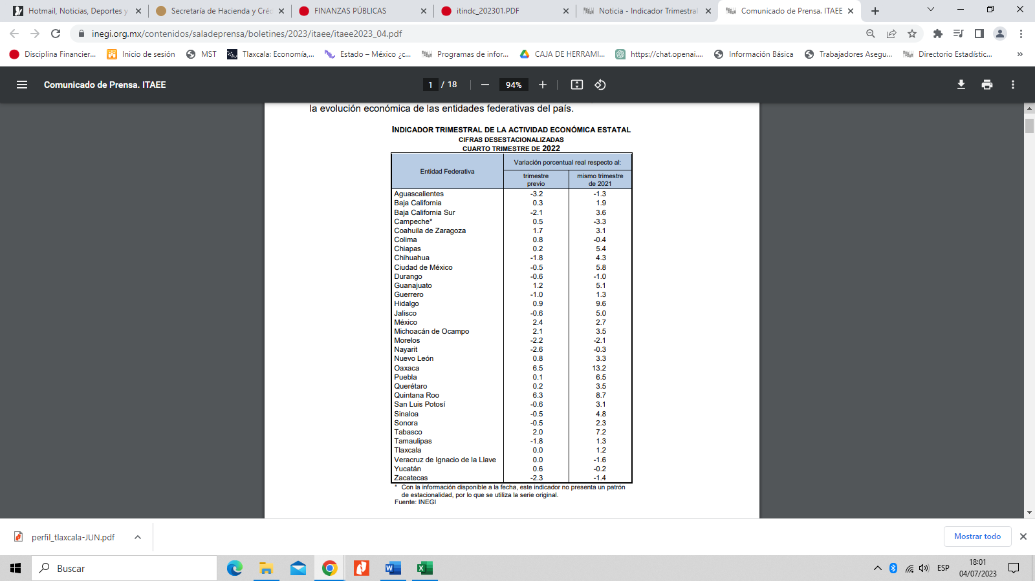 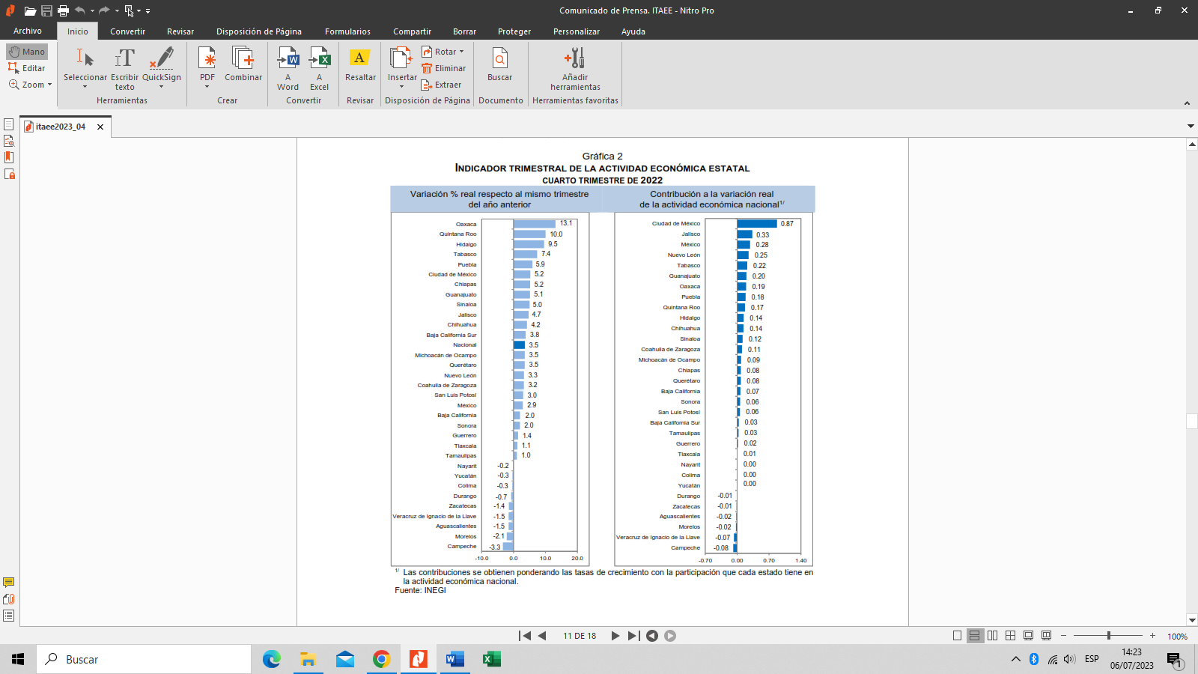

La industria automotriz es una de las principales actividades en el Estado, debiéndose en buena medida su dinamismo a que las empresas instaladas son proveedoras o distribuidoras de Volkswagen de México. En el ejercicio 2021 a pesar de las dificultades impuestas a nivel internacional por la crisis de salud iniciada en 2020, ésta observó un crecimiento del 1% respecto a 2020 con una producción de 95,800 unidades, por lo que se espera que ésta industria, continúe con su dinamismo en el mediano plazo.

Durante el cuarto trimestre de 2022, el Indicador Trimestral de la Actividad Económica Estatal (ITAEE), muestra que el Estado de Tlaxcala ha tenido un crecimiento positivo, en relación al trimestre anterior y al mismo periodo de 2021; con una variación del 1.1%, destacándose la aportación del sector primario con un 5.3% a tasa anualizada.

A tasa anual y con series ajustadas por estacionalidad, los estados que reportaron los crecimientos más significativos en su actividad económica, en el trimestre de referencia, fueron: Oaxaca, Hidalgo, Quintana Roo, Tabasco y Puebla.

En el cuarto trimestre de 2022 y a tasa anual, la variación nacional del total de la economía 20 entidades federativas crecieron más que el país y la mitad presentan caídas en sus economías en el cuarto trimestre de 2022. Las entidades con los mayores crecimientos han sido, Oaxaca (6.5%), Quintana Roo (6.3%) y México (2.4%), mientras que las mayores caídas se observaron en Aguascalientes (-3.2%), Nayarit (-2.6%) y Zacatecas (-2.3%).

En la variación anualizada, que compara el cuarto trimestre del 2022 con el también cuarto trimestre de 2021, nueve entidades federativas presentan variaciones negativas y solo 11 crecieron más que el país. Los mejores lugares son para Oaxaca (13.2%), Hidalgo (9.6%) y Quintana Roo (8.7%). Los últimos corresponden a Campeche (-3.3%), Morelos (-2.1%) y Veracruz (-1.6%).

El Gobierno del Estado considera prioritaria una estrategia de inclusión social con perspectiva de género, por lo que la atención de los derechos de las niñas, niños y adolescentes de 0 a 5 años y adolescentes hasta los 18 años es fundamental, pues con estas acciones se previenen posibles rezagos y desigualdades en este sector de la población, para lo cual se incorporarán propuestas y estrategias de desarrollo con perspectiva de género.

Al mes de mayo de 2023 la tasa de ocupación reflejó una participación del 0.52% al total nacional, presentando un incremento de 4,472, puestos de trabajo permanentes respecto a diciembre de 2022. Al mes de mayo de 2023, se tienen registrados 114,356 trabajadores asegurados en el IMSS, tal y como se muestra en los cuadros siguientes:

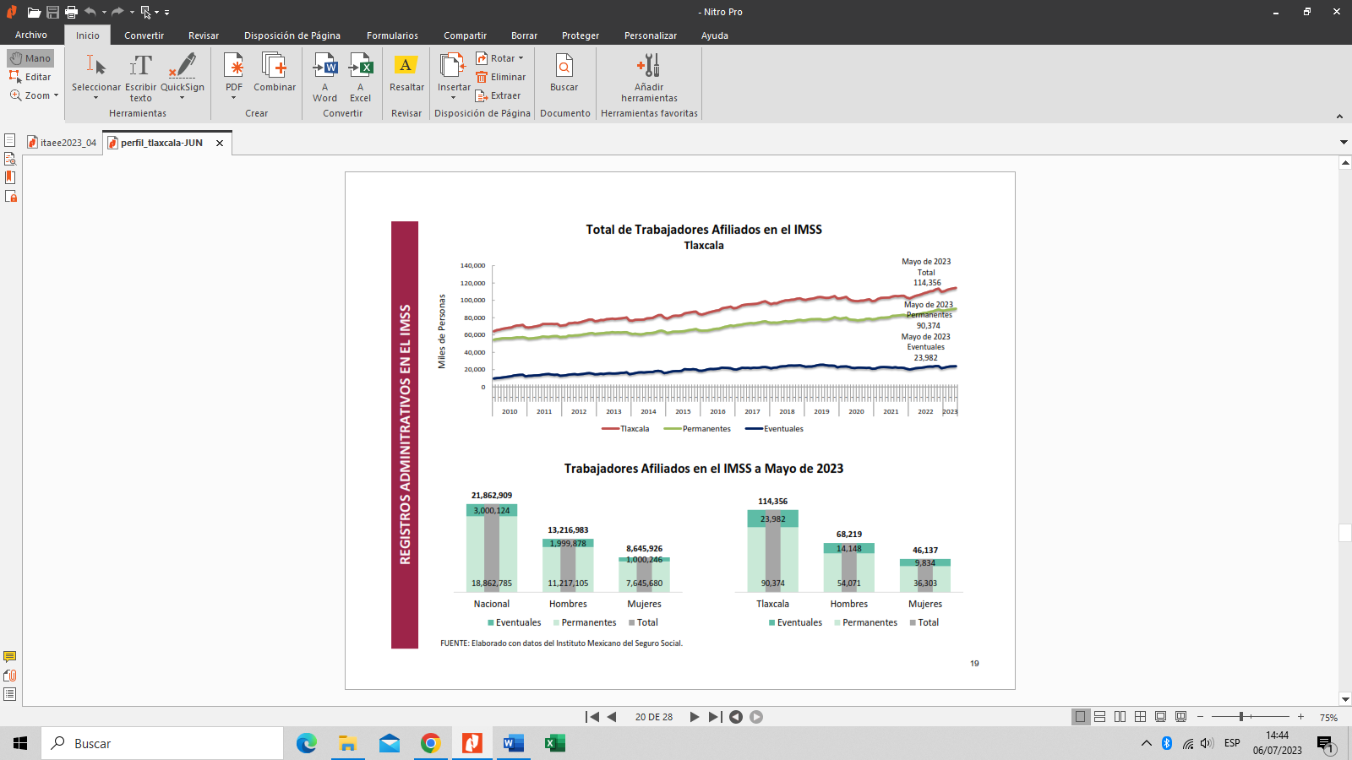

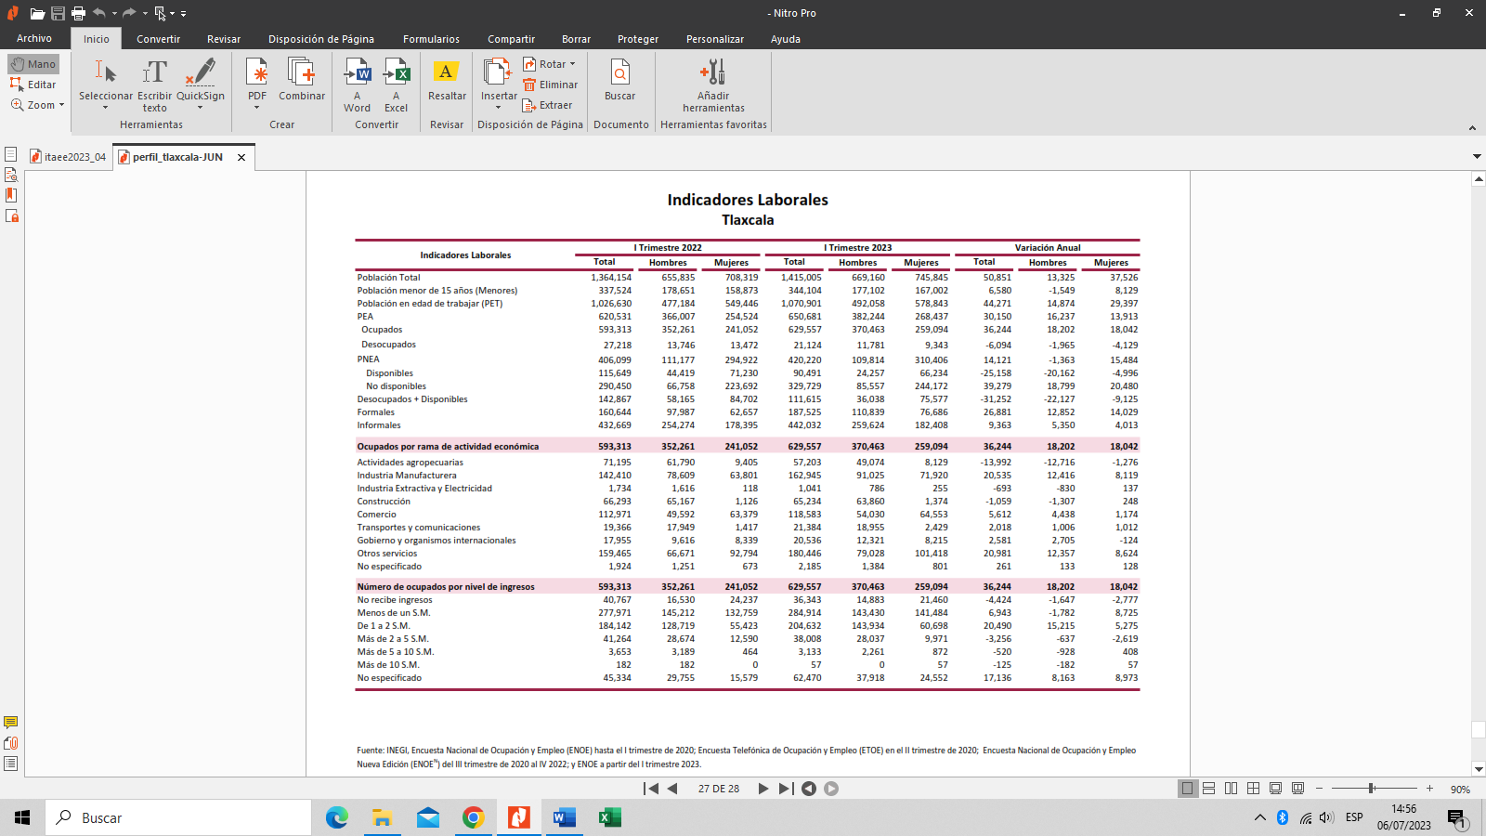

De acuerdo al Directorio Estadístico Nacional de Unidades Económicas, Tlaxcala cuenta con 82,520 Unidades Económicas al mes de junio de 2023, en los rubros siguientes:



**FUENTE: INEGI. DENUE. Junio 2023.**

Lo que representa una participación del 1.5% del Estado en el total nacional. Al primer trimestre de 2023 la Población Económicamente Activa (PEA) ascendió a 650,681 personas, representando el 60.8% de la población en edad de trabajar. Del total de la PEA, el 96.8% está ocupada y el 3.2% se encuentra desocupada.

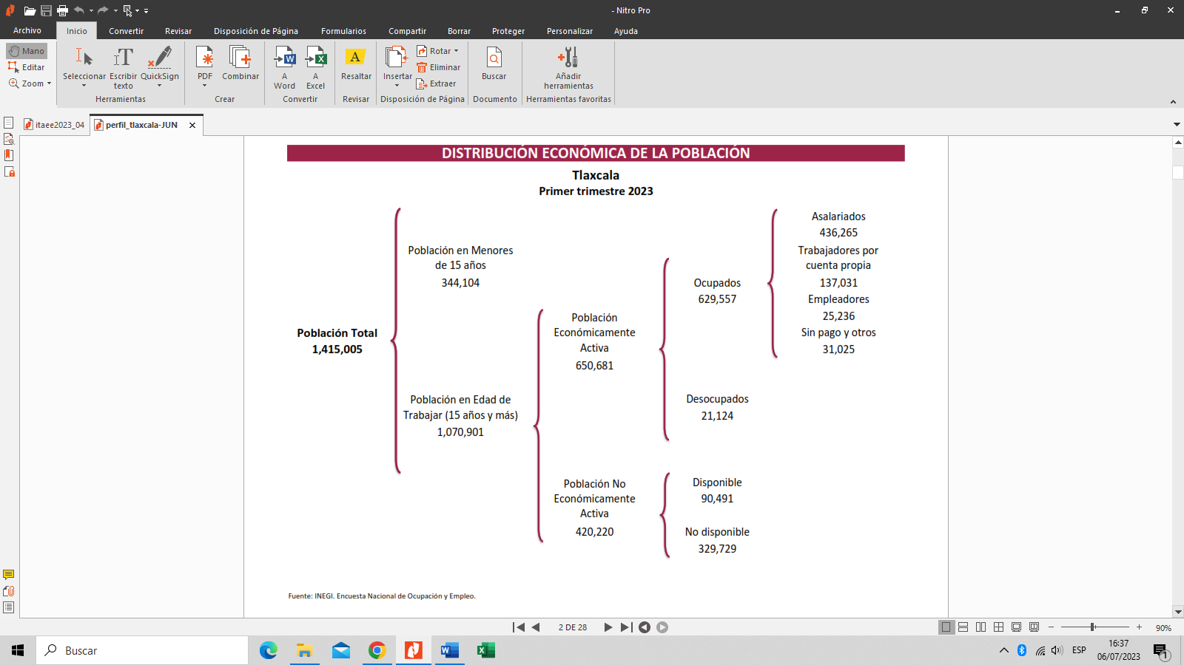

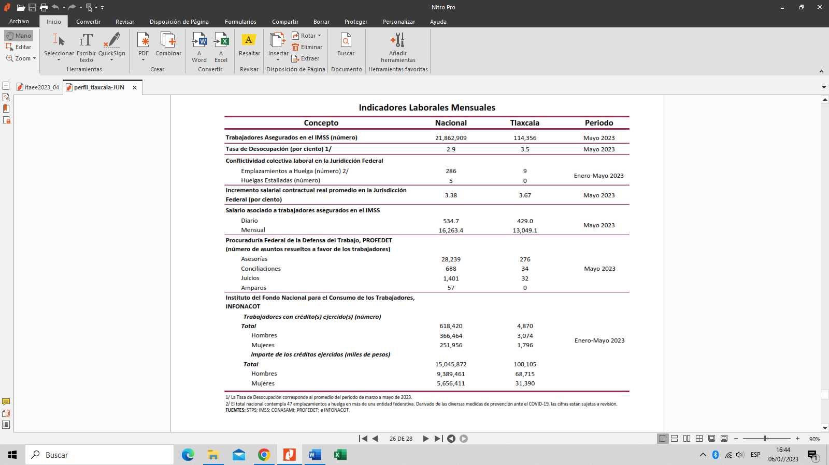

Los Objetivos de Desarrollo Sostenible (ODS), constituyen un llamado universal a la acción, para poner fin a la pobreza, proteger el planeta y mejorar la vida y la perspectiva de las personas en todo el mundo. El plan para alcanzar los objetivos planteados en el documento, es de 15 años. La ONU considera que se está progresando en muchos lugares, pero en general, las medidas encaminadas a lograr los propósitos todavía no avanzan a la velocidad, ni escalas necesarias. El año 2020 marcó el inicio de una década de acción ambiciosa a fin de alcanzar los objetivos para el 2030, por lo que en nuestro Estado conscientes de la necesidad de integración en un entorno globalizado y observando los compromisos internacionales que nuestro país asumió en materia de desarrollo humano, cuidado del ambiente y responsabilidad con el planeta, hemos buscado insertar los productos tlaxcaltecas en los mercados nacional e internacional identificando las oportunidades de una economía globalizada y aprovecharlas, dado que se presentan mayores complejidades.

Al primer trimestre de 2023, la Inversión Extranjera Directa Acumulada del año 2006 al mes de marzo de 2023 en el Estado de Tlaxcala fue de 3,078.3 millones de dólares, lo que representó un aporte del 0.57 % al total nacional, instalándose empresas de diversas nacionalidades, tal y como se observa en el cuadro comparativo siguiente:

La economía del Estado es débil en relación con otras Entidades Federativas, lo que limita su capacidad de generación de ingresos de la base fiscal regional; se espera que la recuperación en las actividades productivas del Estado sea a la par de la nacional en el ejercicio 2023, derivado de la crisis sanitaria ocasionada por el COVID-19 y por las expectativas a la baja en el precio de los energéticos. Para promover la normalización de las actividades económicas, el Gobierno del Estado ha llevado a cabo una serie de acciones, entre las que encontramos una mayor promoción de la inversión pública y privada así como del turismo, la incorporación de causantes informales, intensificar la fiscalización y el cobro de impuestos para fomentar la economía e incrementar la recaudación de ingresos propios.

La evolución de las finanzas públicas del Estado obedece a la dinámica recaudatoria de los ingresos estatales totales y de las transferencias federales, las que a su vez son determinados por el comportamiento de la Recaudación Federal Participable (RFP); representando una dependencia significativa de los ingresos federales. Esta situación no es privativa del Estado de Tlaxcala, sino que se presenta en la gran mayoría de las Entidades Federativas, pues tienen potestades tributarias limitadas y otro tanto se encuentran reguladas en los Convenios de Coordinación Fiscal para evitar la doble tributación, por lo que las finanzas estatales son muy sensibles al comportamiento de la economía nacional y de los choques externos.

En función de los factores antes mencionados, las perspectivas económicas locales en el corto plazo son moderadamente favorables, por lo que el manejo del gasto es un factor fundamental en el quehacer gubernamental, lo cual redundará en mejores condiciones económicas para el Estado y los Municipios en el mediano plazo.

Los ingresos fiscales estatales, son fundamentales para el fortalecimiento y desarrollo económico de nuestro Estado. El utilizar las potestades tributarias que le son conferidas al Estado, maximizando su potencial recaudatorio, es la ruta que se debe seguir para generar más y mejores oportunidades de desarrollo, cuidando el equilibrio entre el ingreso y gasto, logrando con esto atender un mayor número de demandas de la sociedad tlaxcalteca.

**Autorización e Historia**

El Estado de Tlaxcala es una de las 32 Entidades Federativas de México. Es el estado de menor extensión del país. Su territorio es mayor al del Distrito Federal, aunque éste no es un Estado. Tlaxcala es considerado como cuna de la nación; esto porque fue aquí en Tlaxcala desde donde empezó primero la conquista militar y posteriormente la conquista espiritual apoyados con las 400 familias que colonizaron el norte del país.

La fundación de la ciudad obedeció a la necesidad de los españoles de consolidar su alianza con los cuatro señoríos, dándole unidad a los mismos, mediante la congregación de los principales y sus vasallos, pues de esta manera se introducían las instituciones religiosas, de gobierno y de organización social de los dominadores, para desplazar paulatinamente las correspondientes a los indígenas.

La traza de la ciudad, en su concepto, estuvo muy bien repartida, habiendo dejado los espacios adecuados para plazas y calles "por gran nivel y geometría", en la que muchos tuvieron que ver los religiosos de la orden de San Francisco, siendo virrey de la Nueva España Antonio de Mendoza. La ciudad de Tlaxcala fue fundada en la primavera de 1522.

En el año de 1535 Tlaxcala se convierte en la primera ciudad acreedora del escudo de armas por el rey Felipe II junto con el título de “Muy noble y muy leal ciudad de Tlaxcala”.

El Estado de Tlaxcala es parte integrante de los Estados Unidos Mexicanos, es Libre y Soberano en lo concerniente a su régimen interior, para su organización política y administrativa se divide en 60 municipios, 8 Distritos Judiciales y 794 poblaciones.

El estado se localiza en la parte centro-oriente del país. Limita en su mayor parte con Puebla al norte, este y sur, al oeste con el Estado de México y al noroeste con Hidalgo. La entidad se localiza en la región del Eje Neovolcánico, que atraviesa como un cinturón la parte central de México, de oriente a poniente hasta alcanzar el mar por ambos lados. En el paisaje se distinguen volcanes y sierras volcánicas de todos tipos y tamaños, llanos extensos que una vez fueron lagos acorralados entre montañas y bosques, pastizales y matorrales de clima templado que es el que goza Tlaxcala.

El Estado de Tlaxcala, cuenta con una superficie de 3,991 kilómetros cuadrados, lo cual representa el 0,2 % del territorio nacional.

**Organización y Objeto Social**

La Constitución Política del Estado Libre y Soberano de Tlaxcala, establece que la forma de gobierno del estado es democrática, republicana, representativa, popular y participativa, siendo el objeto del poder público el integral y constante mejoramiento de la población del Estado, con base en el perfeccionamiento de la democracia política, económica y social. En el artículo 70 de la Constitución Local, se establecen las facultades y obligaciones del Gobernador del Estado; destacando las siguientes: Sancionar, promulgar, publicar y ejecutar las Leyes o Decretos que expida el Congreso, reglamentando y proveyendo en la esfera administrativa lo necesario a su exacta observancia; realizar observaciones a proyectos de Ley o Decretos en los términos que establece el artículo 49; enviar por escrito al Congreso del Estado, el informe sobre la situación que guarda la Administración Pública, en términos de lo establecido por el Artículo 44; presentar al Congreso en los primeros quince días del mes de noviembre de cada año los proyectos de Ley de Ingresos y Presupuesto de Egresos que hayan de regir en el año siguiente; rendir la cuenta pública al Congreso; enviar al Congreso dentro de los diez siguientes a aquel en que tome posesión de su cargo, las propuestas para integrar el Tribunal Superior de Justicia; pedir y dar informes al Congreso sobre cualquier ramo de la Administración y al Poder Judicial sobre el de Justicia; auxiliar a los Ayuntamientos en el ejercicio de sus funciones; nombrar y remover libremente al Secretario de Gobierno, Secretarios del Ejecutivo, Oficial Mayor de Gobierno, Procurador General de Justicia y a todos los demás servidores públicos del Estado; promover y fomentar por todos los medios posibles la Educación Pública en el Estado; velar por el libre ejercicio ciudadano del voto.

El Gobierno del Estado, a través de la Secretaría de Finanzas es la dependencia encargada de la administración de la Hacienda Pública; entre muchas de sus labores, se ocupa de la elaboración del proyecto anual de Ley de Ingresos; elabora el presupuesto anual de ingresos del Gobierno del Estado; elabora y propone al Ejecutivo los proyectos de Ley, reglamentos y demás disposiciones en materia fiscal; se ocupa de elaborar y pagar las nóminas de cada una de las dependencias del Poder Ejecutivo del Gobierno del Estado; practica revisiones y auditorías a los contribuyentes; impone sanciones por infracciones a los ordenamientos fiscales del Estado; respecto a los impuestos federales coordinados, recibe y exige las garantías del interés fiscal en cantidad suficiente; resuelve sobre la dispensa de garantías en los casos previstos por los convenios celebrados entre la federación y el Gobierno del Estado; y las demás que le señalen las leyes.

**Bases de Preparación de los Estados Financieros**

Los estados financieros y demás información presupuestaria, programática y contable que emanen de las dependencias y entidades, a través de sus unidades administrativas, constituyen la base para la emisión de informes periódicos y para la formulación de la cuenta pública anual.

Los estados financieros de la entidad son el Estado de Situación Financiera Consolidado, Estado de Resultados Consolidado, Estado de Cambios en la Situación Financiera Consolidado y el Estado de Modificación de la Hacienda Pública, de acuerdo a lo establecido en la Normatividad Contable y Financiera y al Código Financiero para el Estado de Tlaxcala y sus Municipios. Se incluye el Estado Analítico del Activo Consolidado y el Estado Analítico de la Deuda Pública, de acuerdo al requerimiento establecido en el Manual de Contabilidad Gubernamental del CONAC.

Es responsabilidad de los Titulares de cada Unidad Administrativa o Equivalente, la confiabilidad de las cifras registradas en su contabilidad, de la representatividad de los registros contables presupuestales de todos los saldos que aparecen en las cuentas de balance y de resultados; los registros contables se llevan con base acumulativa y la contabilización del egreso es conforme a la fecha de realización, independientemente de su pago. El registro del ingreso se efectúa cuando existe jurídicamente el derecho de cobro. La información contable y financiera es el resultado acumulado de registros, procedimientos, criterios e informes formulados sobre la base de principios técnicos comunes, que captan, valúan, registran, clasifican, informan e interpretan las transacciones, transformaciones y eventos de la actividad económica que modifican la situación patrimonial del Gobierno del Estado y que proporcionan la información necesaria para la toma de decisiones.

Los Estados Financieros consolidados, han sido elaborados con sustento a las disposiciones legales, normas contables y presupuestarias estatales, que cumplen en gran parte las reglas de presentación de las Normas de Información Financiera Mexicanas, con apego a los criterios de armonización que dicta la Ley General de Contabilidad Gubernamental y las Normas y Metodología para la Emisión de Información Financiera y Estructura de los Estados Financieros Básicos, emitido por el Consejo Nacional de Armonización Contable (CONAC).

**Políticas de Contabilidad Significativas**

El Sistema Armonizado de Contabilidad Gubernamental, regula las operaciones realizadas en cada uno de los centros contables de los entes del Ejecutivo, que conforman la administración pública gubernamental, con base en los Postulados Básicos de Contabilidad Gubernamental, normas, criterios, procedimientos, métodos, políticas contables específicas y sistemas, aplicadas para las transacciones y eventos cuantificables en términos económicos, con el objeto de generar información útil y confiable.

Los registros de las operaciones están en apego a los Postulados Básicos de Contabilidad Gubernamental y a las normas y manuales vigentes; las dependencias y entidades de la Administración Pública Estatal como responsables de realizar sus registros contables producto de las operaciones que realizan, registran los gastos como tales en el momento en que se devenguen y los ingresos en el momento en que sean efectivamente percibidos o realizados.

Los libros obligatorios de acuerdo a la Normatividad Contable, en donde deben registrar las operaciones que realizan los organismos públicos son: el Libro Diario y Libro Mayor, los cuales contienen y conservan información financiera, hechos y cifras expresados en unidades monetarias, para facilitar la toma de decisiones.

El control interno comprende todos los métodos y procedimientos que en forma coordinada adoptan las dependencias y entidades para salvaguardar los activos, verificar la razonabilidad y confiabilidad de la información contable, y promover la eficiencia operacional y la adherencia a la normatividad vigente.

La consolidación de información financiera, es el resultado en su conjunto de la agrupación de la información financiera que generan los organismos públicos y que se conforma por cada una de las cuentas de activo, pasivo, patrimonio, ingreso y gasto, en grupos homogéneos. Además, se implementan mecanismos de conciliación para identificar operaciones que inciden en dos o más dependencias, entidades o subsistemas, con la finalidad de eliminarlas para no reflejar registros compensados entre éstos conciliaciones y depuraciones periódicas de los inventarios para su publicación respectiva, así como la constante actualización del Sistema de Contabilidad Gubernamental, conforme a la emisión y publicación de Normas emitidas por el Consejo Nacional de Armonización Contable.

**Información sobre la Deuda y el Reporte Analítico de la Deuda**

El Gobierno del Estado trabaja de manera coordinada con los diferentes ámbitos de gobierno, siendo destacable la participación activa de los Municipios del Estado en la vida económica y política, lo que ha propiciado la corresponsabilidad de los órdenes de gobierno, generando los consensos necesarios para la toma de decisiones que determinan las condiciones generales de la sociedad tlaxcalteca.

En materia de deuda pública, se ha mantenido la política de no acceder a esquemas de financiamiento, con la finalidad de mantener sanas las finanzas estatales, más sin embargo se prevén acciones que permitan mejorar la capacidad crediticia de la Entidad para generar mecanismos adicionales de financiamiento de proyectos y la operación de servicios públicos estatales y municipales.

|  |  |  |
| --- | --- | --- |
| Bajo protesta de decir verdad declaramos que los Estados Financieros y sus Notas son razonablemente correctos y responsabilidad del emisor. | | |
| _____________________________________  C.P. David Álvarez Ochoa  Secretario de Finanzas |  | ____________________________________  C.P. Román Muñoz Calva  Director de Contabilidad Gubernamental y Coordinación Hacendaria |